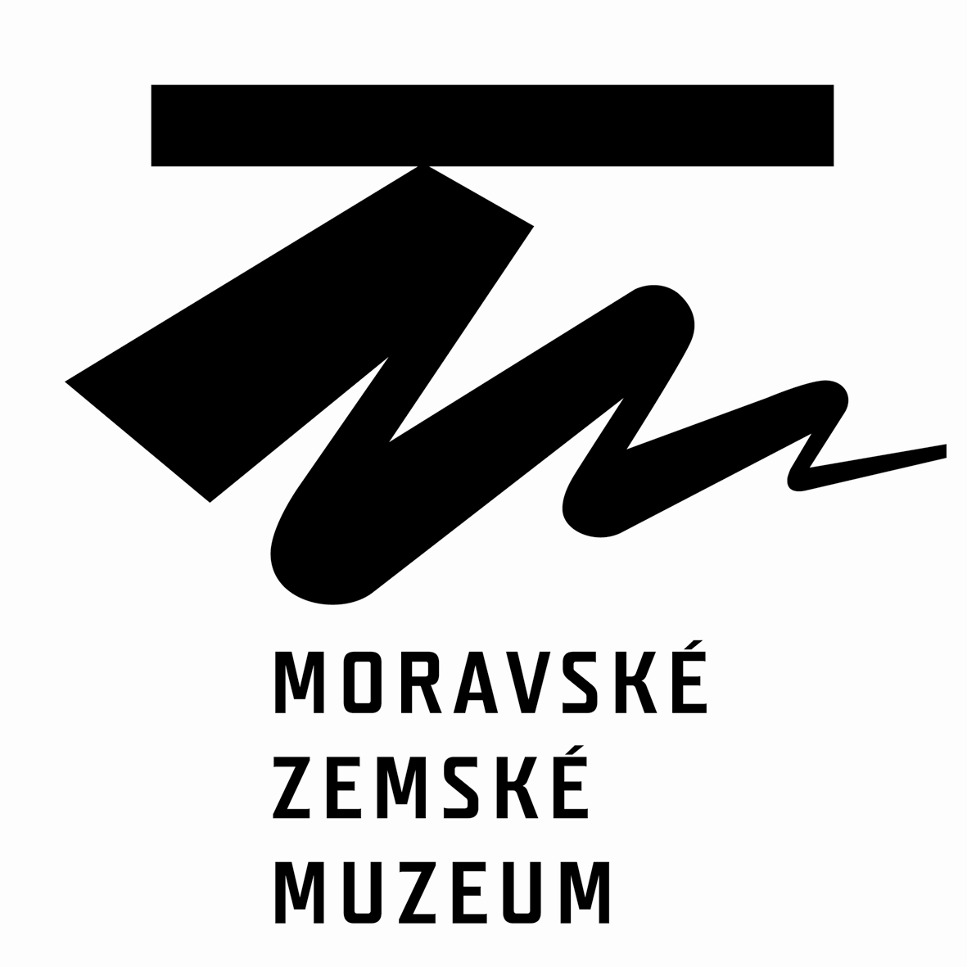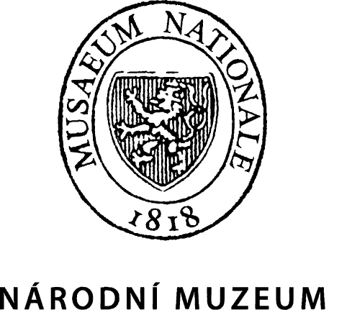

Beatlemánie v Brně

Termín výstavy: 24. května 2011 – 21. ledna 2012, otevřeno út - so 9.00 – 17.00 hod.
Výstavní prostor: 3. poschodí Dietrichsteinského paláce, Zelný trh 8
Vernisáž: 24. května v 18.00 hod., koncert revivalové skupiny The Bugles na nádvoří Biskupského dvora. Prvních 500 návštěvníků získá při vernisáži slevu na vstupné do výstavy platné do konce května

K výstavě vydalo Národní muzeum výpravný katalog, pro zájemce je i s podpisem Miro Žbirky a Pavla Sedláčka. Moravské zemské muzeum vydává k výstavě přesnou chronologii skupiny The Beatles, doprovázenou amatérskými ilustracemi.

Mimořádný výstavní projekt Beatlemánie! měl pražskou premiéru loni v červnu v Českém muzeu hudby. Obě nejvýznamnější a největší muzejní instituce u nás – Národní muzeum a Moravské zemské muzeum – tak pokračují v úspěšné spolupráci, kterou zahájila výstava Poklady Moravy, kterou MZM připravilo do nové budovy Národního muzea v Praze na Václavském náměstí. Výstava byla pro velký zájem návštěvníků prodloužena do srpna letošního roku.

Výstava Beatlemánie vypráví příběh nejslavnější rockové skupiny všech dob a jejího vlivu na československou společnost 60. let 20. století. To jsou také dvě hlavní dějové linie výstavy:
- První sleduje The Beatles od jejich počátků a prvních úspěchů v rodném Liverpoolu v letech 1960 - 1962, přes davové šílenství a hysterické zbožštění skupiny (podle něhož dostala výstava také svůj název), vrcholné období jejich tvorby v nahrávkách na LP deskách Revolver nebo Sgt. Pepper´s Lonely Hearts Club Band, až po definitivní rozpad skupiny v dubnu 1970. Poté následuje stručný přehled životních osudů a umělecké tvorby jednotlivých členů v postbeatlesovské éře, který připomíná smutný fakt, že John Lennon (1940-1980)
a George Harrison (1943-2001) již nejsou mezi námi. Pozornost je věnována kulturním fenonémům šedesátých let, které The Beatles přímo či nepřímo ovlivňovali a nevyhýbá se ani negativním nebo kontroverzním tématům.
- Druhá dějová linka mapuje život mládeže v socialistickém Československu a oficiální
i neoficiální stránku tehdejší kultury, přičemž důraz je kladen na počátky rock´n´rollové hudby (neboli bigbítu) u nás či na módu nošení dlouhých vlasů a reakci tehdejší vládnoucí komunistické garnitury na tento jev.

Výstava je připravena ve spolupráci s řadou domácích institucí a hlavně soukromých sběratelů: návštěvníci budou moci zhlédnout např. elektrickou kytaru Resonet Grazioso, vyráběnou od konce 50. let 20. století v Československu. Pod názvem Futurama jí v západní Evropě distribuovala britská firma Selmer a stejný model si v listopadu 1959 koupil v Liverpoolu také George Harrison, který jej použil na prvním turné Beatles v Hamburku.
Dále zde uvidí unikátní řadu amerických vydání LP desek Beatles, které měly až do roku 1967 odlišnou podobu nebo CD nosiče pirátských firem s množstvím raritních, ale neautorizovaných nahrávek skupiny.
Trochu netypickým, ale do kontextu výstavy přesto zapadajícím exponátem, bude britský motocykl Matchless G 80 z doby beatlemánie. Jde o výrobek tradiční britské firmy, jehož 200 kusů bylo v roce 1964 dovezeno také do Československa – tehdy jsme za ně zaplatili brněnskými traktory Zetor.

Součástí výstavy jsou také mnohé interaktivní prvky – model Žluté ponorky, funkční jukebox, kino s filmem Perný den nebo studio s mixážním pultem. Dostatek prostoru dostaly i amatérské relikvie, které v šedesátých i pozdějších letech vyráběli čeští fanoušci, od nášivek a různých ozdob až
po školní sešity s obrázky členů skupiny a neuměle přeloženými texty písní. Tyto nostalgické návraty, doplněné samozřejmě skvělou hudbou, obrazem a zajímavými exponáty, určitě navodí atmosféru, která návštěvníkům připomene toto období nejslavnější skupiny všech dob.

K výstavě je připraven bohatý doprovodný program:
- přednášky „Beatlesovské inspirativní ozvěny na naší hudební scéně“ Petra Gratiase (15. června a 22. září v 17.00 hod.)
- koncert revivalových skupin (termín bude upřesněn)
- beatlesovská burza (termín bude upřesněn)

Plné vstupné na výstavu Kč 100,-, zlevněné 50,- Kč, další slevy dle výměru MZM.

Více na www.mzm.cz a www.beatlemánie.cz

